**Данная тема очень важная, поэтому постарайтесь записать конспект вдумываясь в текст, задания в конце лекции выполнить и результаты прислать мне по адресу** [PetrovaT.D.1@yandex.ru](mailto:PetrovaT.D.1@yandex.ru)

**Тема: « ПРОИЗВОДНАЯ»**

**Производная и ее применение**

Начиная изучать раздел «Производная и ее применение». Определение сложному понятию производная мы будем давать на основании понятия более простого «Приращение функции».

**Приращение функции**

Пусть нам дана какая- то функция y=f(x).

Проведем произвольную кривую линию и будем считать, что это график нашей функции.

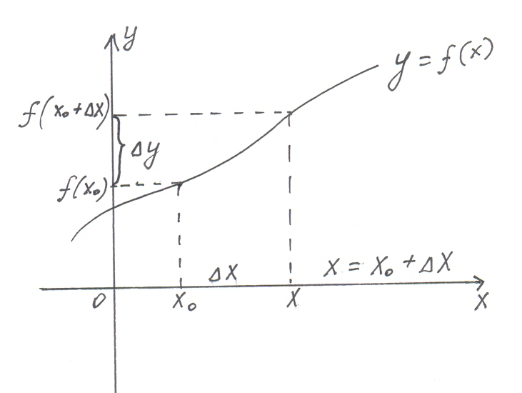

Возьмем на оси ОХ первоначальное значение аргумент обозначим его Хо. Найдем графически соответствующее ему значение функции y0= f ( x0) .

Возьмем на оси ОХ новое значение аргумента, обозначим его x. Разность между новым значением аргумента x и первоначальным x0 – это и есть приращение аргумента ∆x (дельта x).

Определение. Разность между новым значением аргумента и первоначальным называются **приращение аргумента**

∆х = х – х0 – приращение аргумента ( дельта икс равно икс минус икс нулевое).

Из этого равенства следует, что

x= x0+∆x

Найдем графически значение функции в точке x, то есть в точке x0+ ∆x.

Определение. Разность между новым значением функции и первоначальным называется приращением функции.

Записывается так: ∆f = f ( x0+∆x) – f ( x0).

f(x0+ ∆x) – новое значение функции (эф от икс нулевое плюс дельта икс).

f ( x0) – первоначальное значение функции.

∆f – приращение к функции (дельта эф).

Пример №1. Дано: f(x)=; X0= -2; ∆X= 0.1

Найти приращение функции f в точке X0, т.е. ∆f.

Решение:

1. Формула ∆f = f(x0+ ∆x) – f (x0)
2. X0+ ∆X= -2+0.1=-1.9
3. f(x0+∆x)=f(-1.9)= 
4. f(x0)=f(-2)= 
5. ∆f= ;

Ответ: ;

Пример №2. Дано: f(x)=3x+1; x0=5;∆x=0.001.

Найти: ∆f

Решение:

1. формула ∆f = f ( x0+∆x)-f(x0)
2. x0+∆x= 5+0.001=5.001;
3. f(x0+∆x)=f(5.001)=3*5.001+1=15.003+1=16.003;
4. f(x0)=f(5)=3*5+1=16
5. ∆f=16.003-16=0.003

Ответ: 0,003.

Определение производной

Определение. Аргумент - это независимая переменная величина (х).

Определение. Функция - это зависимая переменная величина (у).

Пример. Движение характеризуют переменные величины: t–время, S- расстояние, V-скорость.

t- время – это независимая величина, для математики – это аргумент.

S – расстояние- это зависимая переменная величина, для математики – это функция.

V- скорость при движении может быть переменной и может быть постоянной величиной.

Рассмотрим пример движения поезда. Например, поезд идет из Владивостока в Москву. Мы решили определить его скорость. Сели в Красноярске, вышли в Ачинске и говорим, что расстояние 180км мы проехали за 3 часа.

Получается, что скорость поезда V= 

Но на этом пути было несколько остановок, когда на прямолинейном участке пути она была и 80 и 90 км/час в близи вокзалов при остановке и при отправлении была разной: и 1и 2, и 5 и 10 ( км/час). А мы говорим, что скорость поезда 60(км/час)

- О какой скорости идет речь?

Мы говорим о средней скорости:

- То есть, чтобы найти среднюю скорость, надо отрезок пути разделить на соответствующий отрезок времени.

Vср.= 

- А теперь вспомним: какая скорость называется мгновенной?

- Мгновенная скорость – это средняя скорость за очень маленький промежуток времени, близкий к нулю.

Т.е.  .

А теперь введем в формулу мгновенной скорости 

∆t 0 математические обозначения.

Т.к. расстояние S для математики- это функция, то обозначим отрезок пути вместо ∆S знаком ∆у.

Т.к. время t для математики аргумент, то отрезок времени Δt обозначим за Δх.

- А чем же для математики является мгновенная скорость?

- Скорость для математики является производной и обозначается у’ или f’(х). ( читается игрек штрих или эф штрих от икс).

- Итак, формулу мгновенной скорости мы теперь можем записать в математическом виде:



Это и есть формула производной.

Отрезок  можно считать точкой.

Определение. Производной функции f в точке x0  называется отношение приращения функции к приращению аргумента, когда приращение аргумента стремится к нулю.

На приращение функции  f = f(x0)+x ) – f(x0),

Поэтому формулу производной можем записать в виде :

 (*)

Т.к. формулу производной функции мы получим из формулы скорости, то можно сказать, что:

Физический смысл производной - это скорость изменения функции

Пример 1. Дана функция f(x)= 5x+3

Найти производную fэ(x0).

Решение.

Для решения данного упражнения будем пользоваться формулой(*).

fэ(x0)=

Ответ: (5х+3)’= 5

Пример 2. Дана функция f(x)=4-7x

Найти производную f’(x0).

Решение

f’(x0)= 

Ответ: (4-7х) ’= -7

Пример 3. Дана функция f(x)=x

Найти производную f’(x0)

Решение: 



Ответ: х’=1.

Получим формулу х’=1- производная икса равна единице.

Пример 4. Дана функция f(x)=X2

Найти производную f1(x).

Решение: Для решения этого упражнения нам будет нужна формула квадрат суммы двух чисел, имеющая вид: (а+в)2= а2+2ав+в2



Т.к для обозначения первоначального значения аргумента мы сами ввели индекс нулевое, то можем записать ответ так: (х)’ = 2х

**Пример 5**. Дана функция f (х)= х3 .

Найти производную f 1 (х0 ).

**Решение:** Для решения этого упражнения будем применять формулу куб суммы двух чисел, которая имеет вид:

( а + в)3 = а3 + 3а2 в + 3ав2 + в3

 



Рассмотрев последние два примера



можно по аналогии записать, что

или, например, 

Итак, можно сделать вывод, что производная степенной функции в общем виде записывается так:



**Пример 6.** Дана функция f(x)=9

Найти производную 

**Решение**.







Вместо 9 могло быть любое другое постоянное число, обозначим буквой С [це] (константа).

Получили формулу  - производная постоянной величины равна нулю.

Мы уже знаем три формулы для нахождения производных:



Пользуясь этими формулами и вспомогательными формулами действий над степенями из школьного курса.

 и ,

выведем формулы для нахождения производных функций  и 

1)

Получили формулу  (1)

**Пример**. 1)

2)

из формулы (1) следует формула 

Найдем производную функции f(x)= 

Будем использовать формулы:

   

Итак, получили новую формулу: производная корня квадратного имеет вид 

**Упражнения**

Найти производную функции: 1)

2)

3)

4)

5)

**Образец:** 